**GROTE REKENDAG 2020**

WERKBLAD 2 Brand in de flat

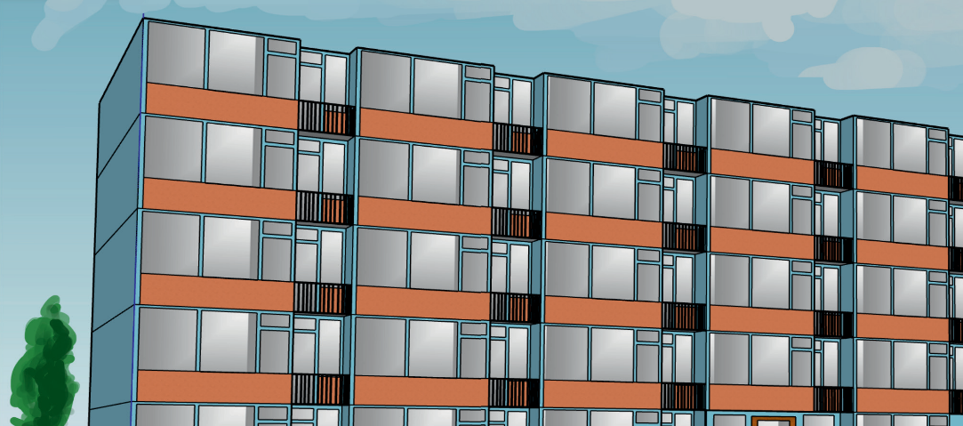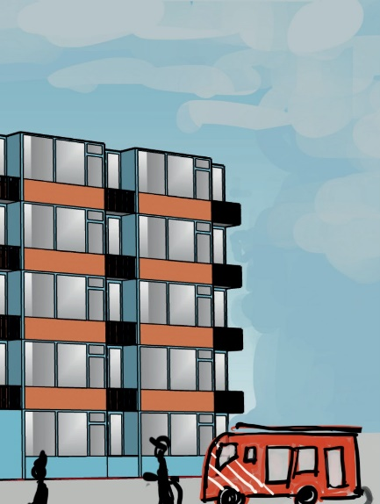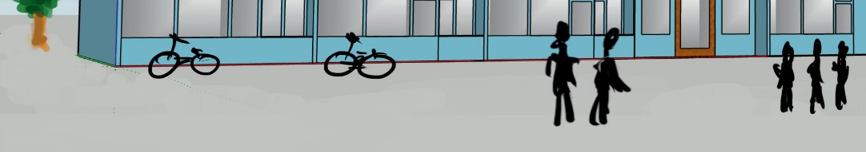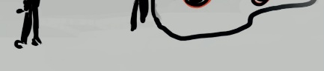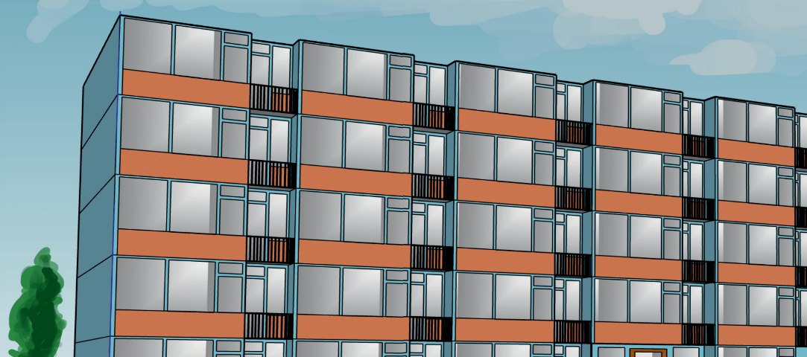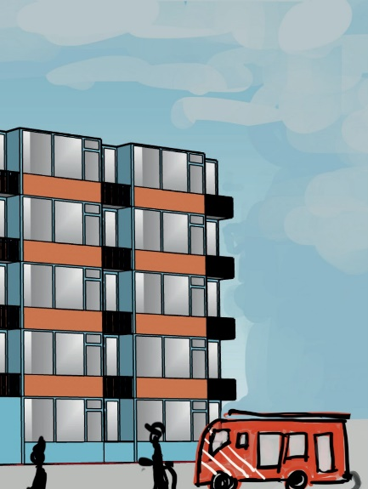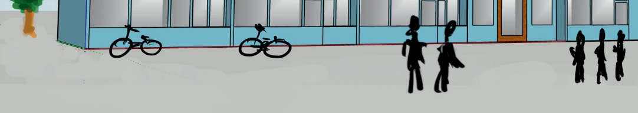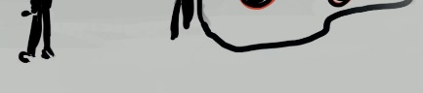

✂

|  |
| --- |
|  |
| **Brand in de flat (spel voor een leerling en nog een leerling)**  Jullie hebben allebei een plaatje van de flat. Laat het niet zien aan elkaar.  De ene speler zet een kruisje in welke flat de brand is en probeert de andere speler naar de brand te leiden. Als het gelukt is mag de ander een flat kiezen.  Zonder getallen! |
| **Brand in de flat (spel voor een leerling en nog een leerling)**  Jullie hebben allebei een plaatje van de flat. Laat het niet zien aan elkaar.  De ene speler zet een kruisje in welke flat de brand is en probeert de andere speler naar de brand te leiden. Als het gelukt is mag de ander een flat kiezen.  Zonder getallen! |